**均一教育平台 – 習題翻譯說明**

(2013/11/16) 倚恩、柏皓習題翻譯SOP

(2013/09/04) 李恆習題翻譯SOP

Khan Academy Exercises ([https://github.com/Khan/khan-exercises#readme](https://github.com/Khan/khan-exercises" \l "readme))

對於Khan練習題的修改(甚至新增)有著詳細的描述。其中包括：

* + [**How to Get Involved**](https://github.com/Khan/khan-exercises/wiki/Getting-Involved)：解釋如何幫忙創作新的練習題，以及在寫程式碼時應採用哪些規範。
  + [**How to Write Exercises**](https://github.com/Khan/khan-exercises/wiki/Writing-Exercises:-Home)：解釋撰寫練習題時可能會需要用到哪些程式碼以及詳細使用方法。
  + [**How to Test Exercises**](https://github.com/Khan/khan-exercises/wiki/Testing-Exercises)：解釋如何測試新創作的練習題。

為了幫助初學者快速進入狀況，將上面資料整理，製作成以下的習題修改步 驟，提供做為參考。

※ 修改的動作可分解成: **1.取得程式 2.修改 3.測試 4.上傳**

**1. 取得程式**: 程式內容請在Github上(<https://github.com/junyiacademy/junyiexercise>)取得均一教育平台的HTML題目以及javascript(右下角有download zip按鍵)，如果無法取得這一個檔案，請寄信到這個信箱反應[exercise@junyiacademy.org](mailto:exercise@junyiacademy.org)

**2. 修改:** 志工們主要是修改exercise資料夾裡面的HTML練習題。

a. HTML的練習題，可以上網下載免費的Notepad++軟體來打開。

b. 習題會運用到utils資料夾裡面的javascript檔案。因為javascript會影響 到多個html檔案而不單單是特定的一個html檔，在修改javascript檔的時候請特別注意。

**3. 測試:** 方式請參考Appendix手冊(page.3)的方法作測試。因為在Local Server上面的測試可以與修改同時做，建議您可以邊修改邊測試，就可以即時看到修改的結果。

a. Notepad++ 儲存完檔案後，在browser裡面按 Shift+F5 就會載入新修改完的檔案。

b.可以利用hints來把答案按出來，這樣可以同時檢察hints以及answer。

c.由於練習題的設計為參數化隨機出題, 一題練習可包含數個 questions.

再用browser檢查修改結果時, 每一個question標籤區塊出現的順序與該HTML檔不一致, 產生困惱。因此， 練習題模組作者提供了一個debug模式:

d. 在browser裡選擇某個練習題html檔之後，可在browser的網址列加入

?debug

如:<http://localhost:8000/exercises/age_word_problems_alternative.html?debug>

e. 重新載入，就可在畫面右側提示下出現所有的questions。如下圖:

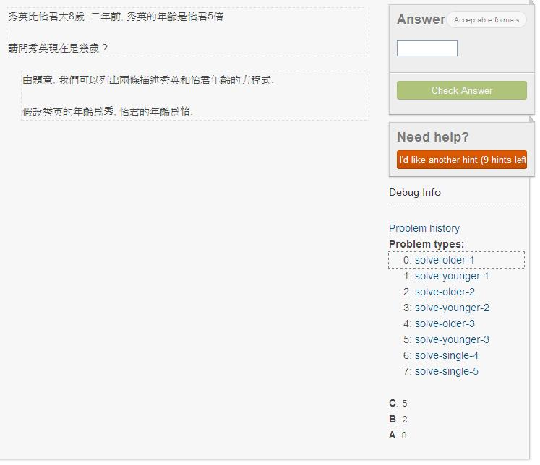

利用這項功能，可以一次修改一個question，並同時檢查修改字句的語順， 也可減少遺漏。

在修改完成後，請使用Chrome之類的瀏覽器，直接打開檔案，看顯示出來，不是程式碼的文字，有沒有沒有修改到的部分。

**4. 上傳:** 等到修改完成，將修改的題目壓縮到zip檔，請將檔案寄到信箱 [exercise@junyiacademy.org](mailto:exercise@junyiacademy.org)。

Appendix 修改手冊

以下是文字版的步驟：

1. Get a text editor, Notepad++, from notepad-plus-plus.org

2. Get python from python.org

3. Add python to the system path variable.

Click Start, right-click on Computer, choose Properties, click Advanced System Settings, click Environment Variables, find and click on Path in System Variables list, click Edit and add **; c:\python27** to the end of the Variable Value line (記得開頭要加分號).

4. Get the code from <https://github.com/junyiacademy/junyiexercise> download the zip file (use khan-exercises-master 8-20)

5. Extract to a directory and name it **khan-exercises**, such as: **C:\Users\shinjou\Documents\khan-exercises**

6. 叫出command prompt (click Start, type in **cmd**, hit Enter)，輸入：

**Cd C:\Users\shinjou\Documents\khan-exercises (也就是您將檔案解壓縮的位置)**

7. Key in: **Python –m http.server** (註：如果您用的是舊版的python，可能

要輸入：**python -m SimpleHTTPServer**)

8. Go to internet browser, type in: **http://localhost:8000/**

9. Click on the **exercises** folder link, then click on any problem, and the

problem should show up successfully.

1. 若發現上述說明有任何錯誤或缺失，請立即email通知

[exercise@junyiacademy.org](mailto:exercise@junyiacademy.org)

透過這些步驟，您不但可以在修改前先看到一個題目的完整樣貌，更可以讓您在修改完檔案後檢查是否有漏掉哪些部分。

1. 當您開始進行修改時，請記得，Khan的練習題需要中文化的部分不只是**題目**，更包括**提示**以及**標題**。另外，有些題目在答案欄下方會出現**作答方式說明**(見下圖)，也需修改：

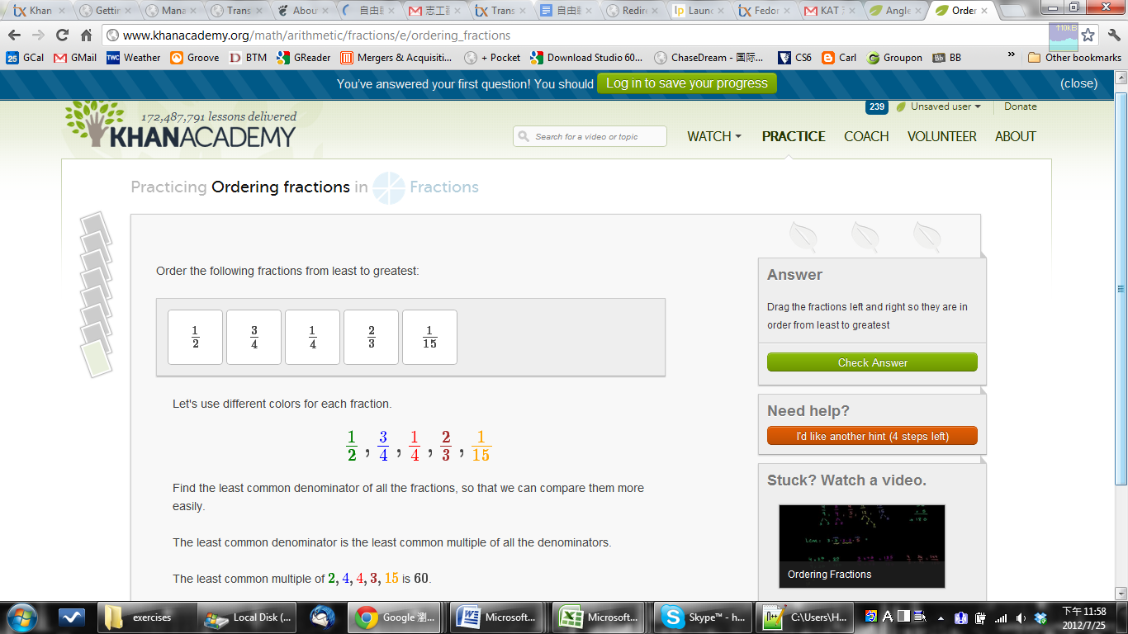

**標題**

**題目**

**提示**

**作答方式**

1. 以下便使用ordering_fractions.html (即上圖)作為解說示範。
2. **標題**的code於line 5:

**<title>Ordering fractions</title>**

1. **題目**的code於line 102:

**<p>Order the following fractions from least to greatest:</p>**

1. **作答方式**的code(如果有的話)在line 114下面，也就是**<div class="instruction">**裡面。
2. **提示**的code於line 126下面，**<div class="hints">**裡面。修改的重點在於提示；大約八九成要作的功夫都是要花在提示上的。
3. 若是修改完的成品出現亂碼，可嘗試在Notepad++中按工具列的Encoding(編譯)，並選擇用UTF-8編譯，應該就可以避免亂碼的產生。

**Python2.7 的下載、安裝**

Python 官方網站的網址在<http://www.python.org/>

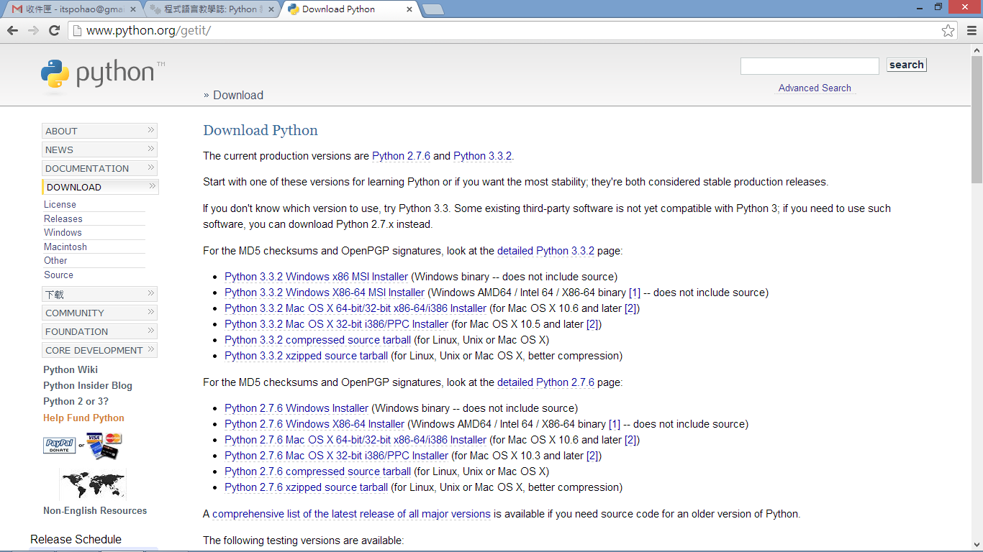

大部分 UNIX-Like 作業系統都有預設安裝 Python ，所以可以直接從命令列使用，若使用 Windows 系統，以下有兩個連結可供參考。

<http://pydoing.blogspot.tw/2010/11/python-download.html>

<http://pydoing.blogspot.tw/2010/11/python-pathset.html>

* 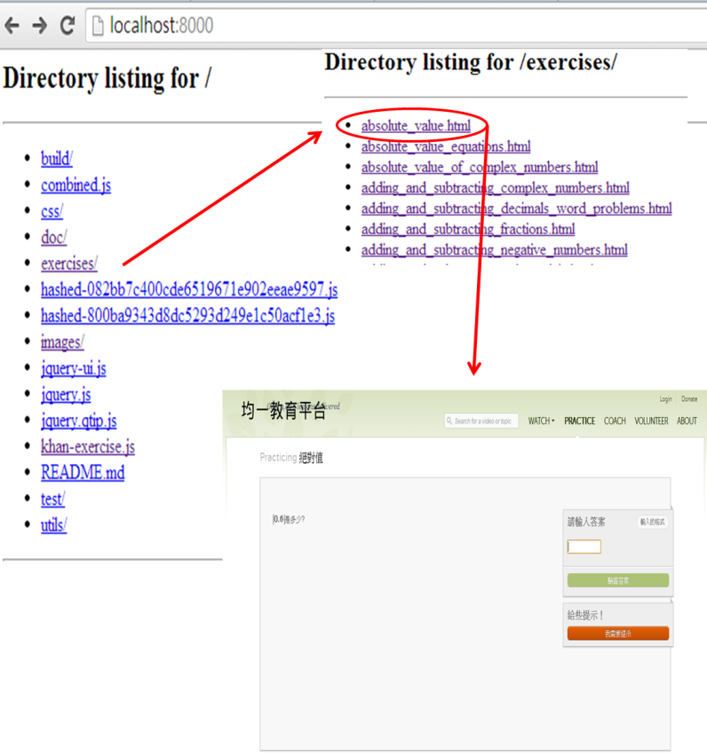均一習題的創建造與其環境

即可順利測試習題內的html檔，html檔均放置在exercise資料夾底下。可以修改html檔的內容和這邊瀏覽器顯示的效果做對照。

* **完整Exercise html檔架構**

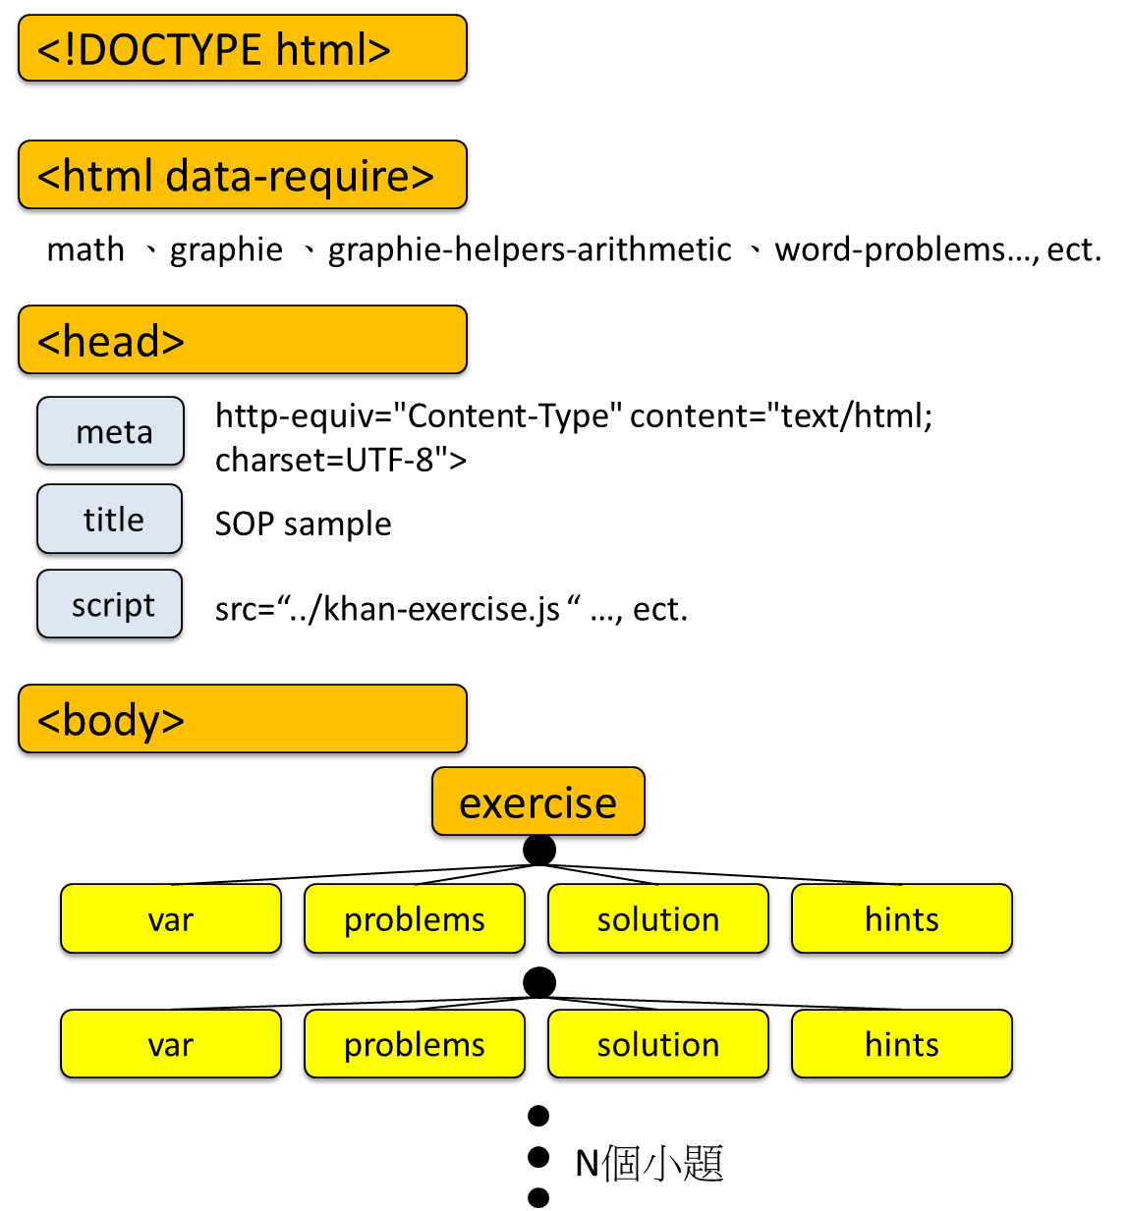

**以 exercise “ 加法1 addition_1 “ 為例子**

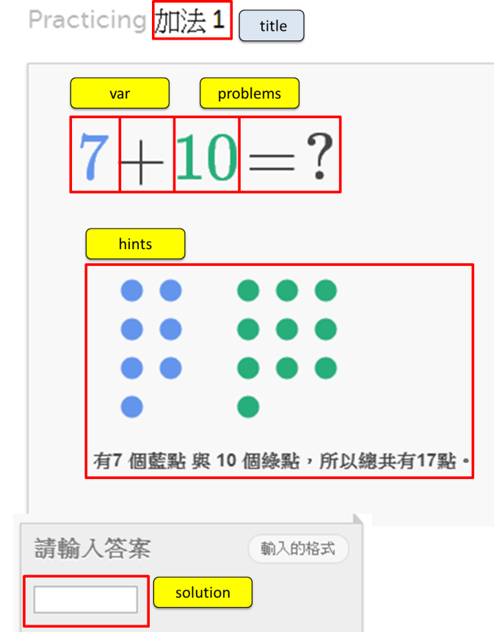

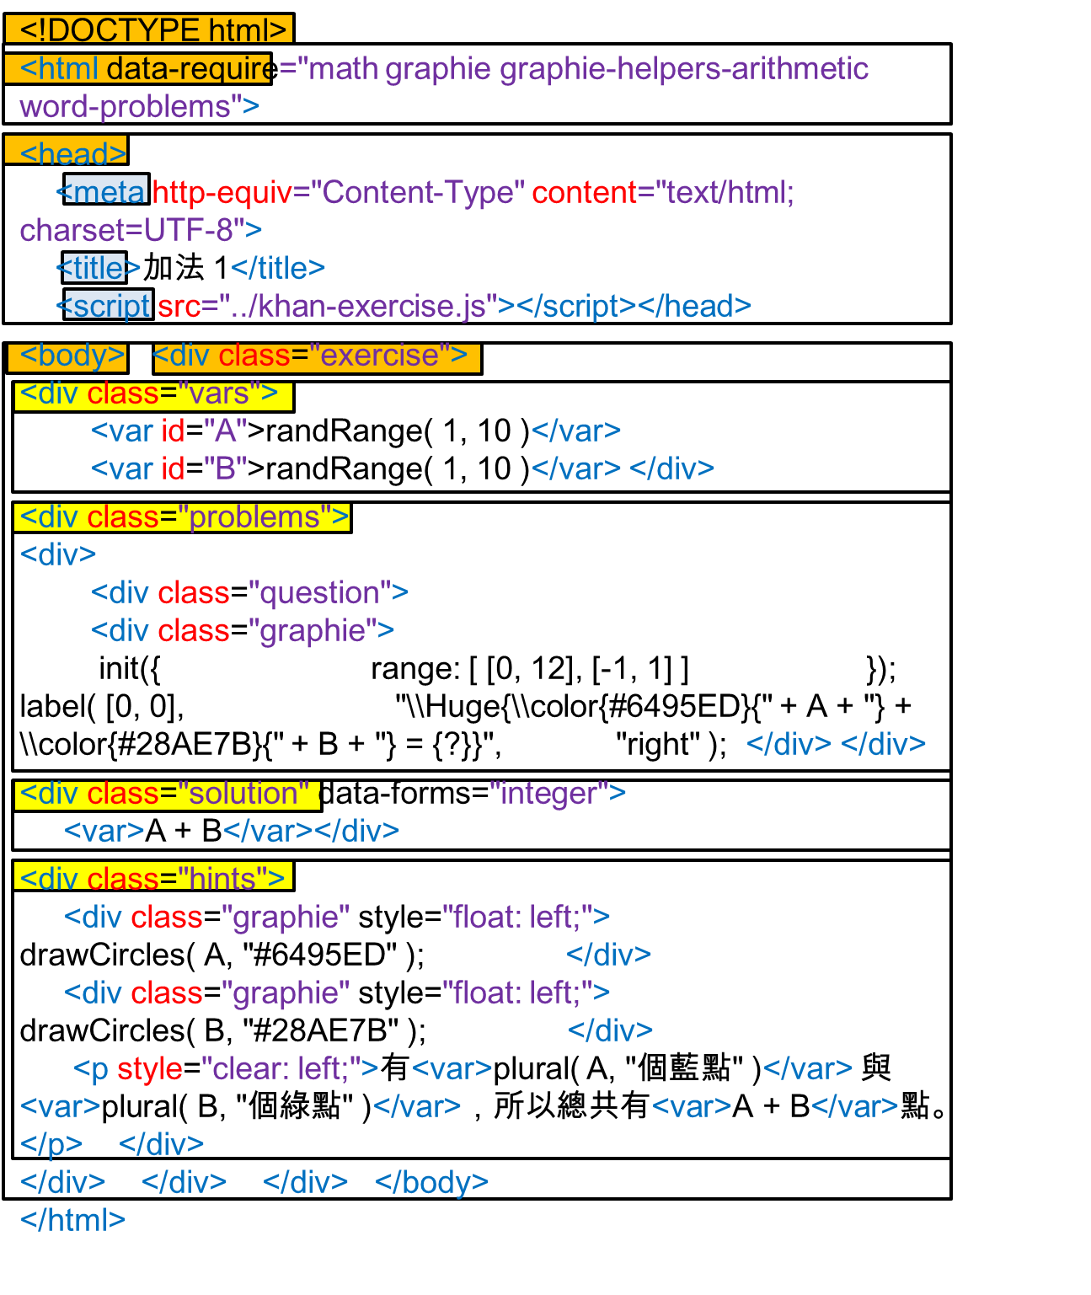

**範例 Example (1)** “ age_word_problems ”

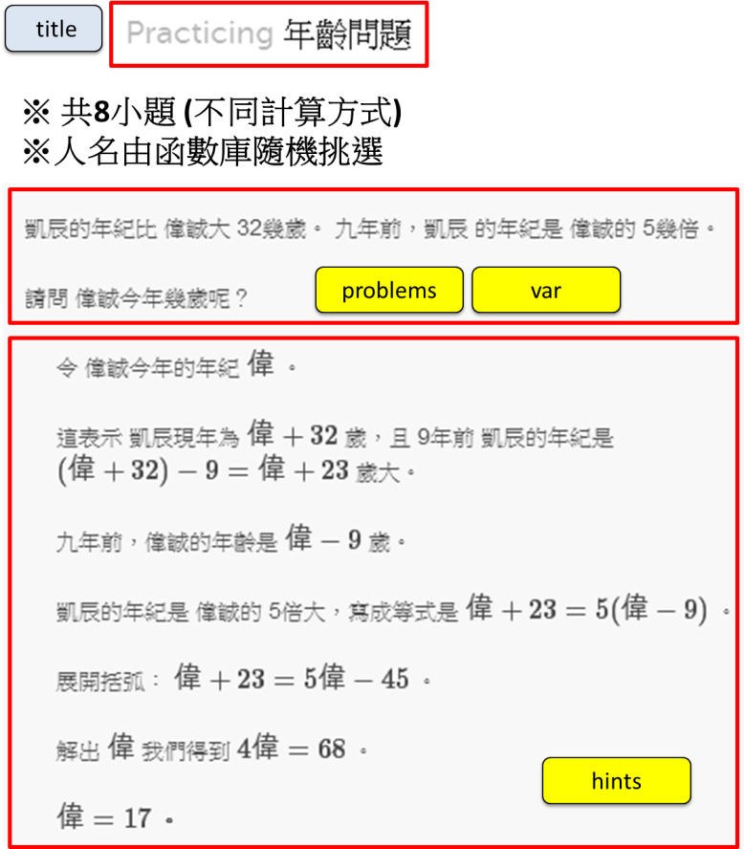

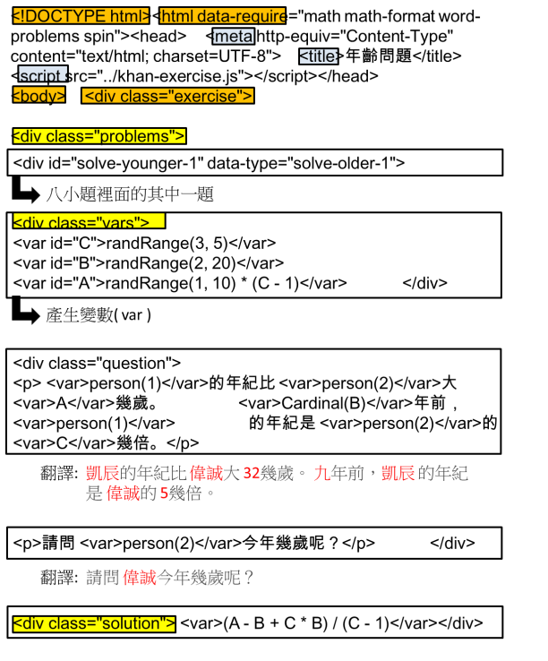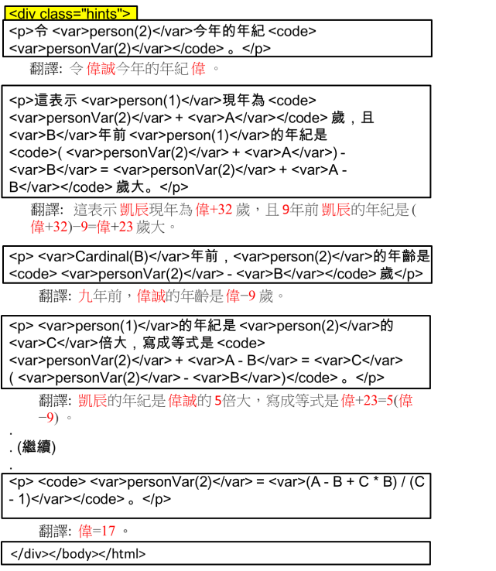

**範例 Example (2)** “ reading_bar_charts_1 ”

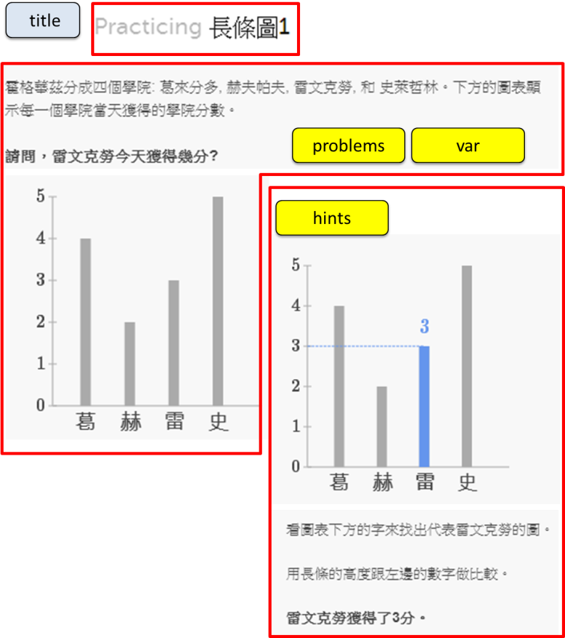

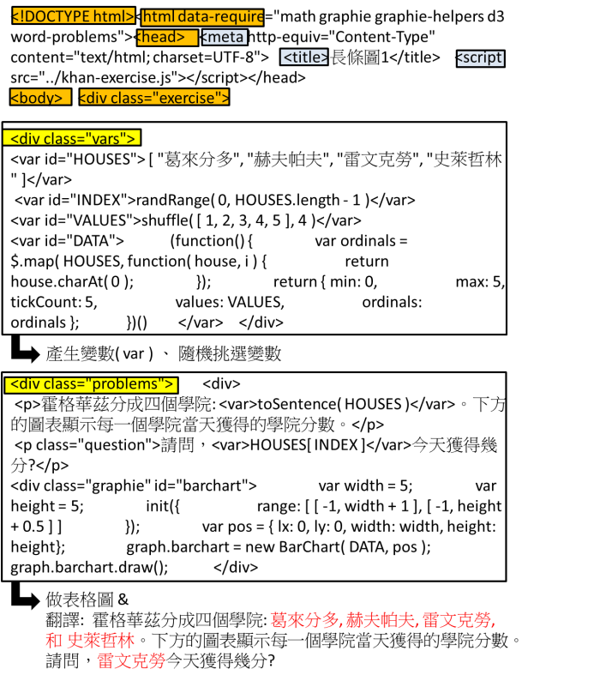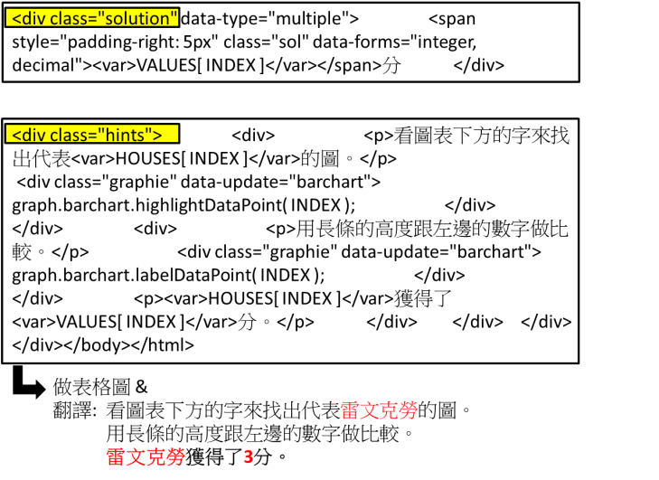

**範例 Example (3)** “ solid_geometry ”

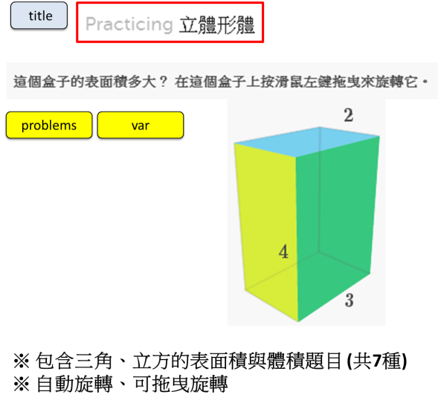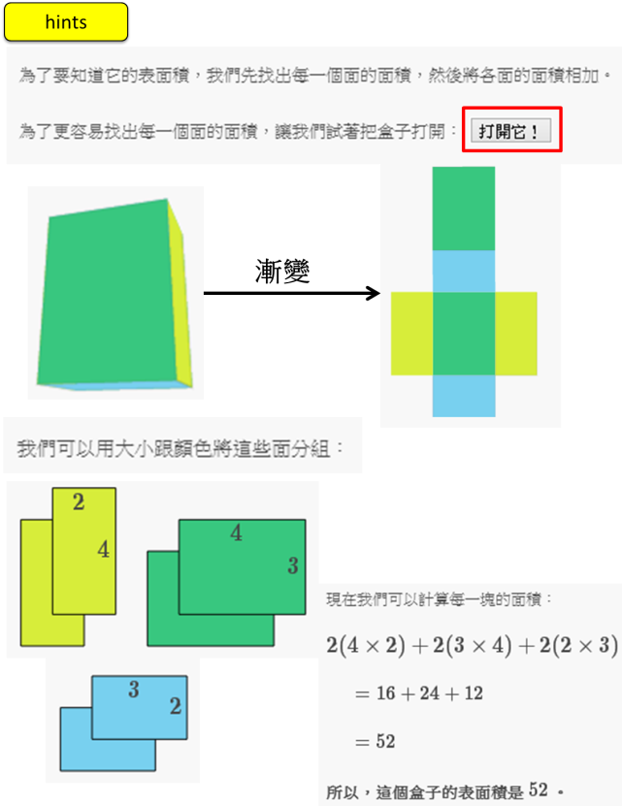

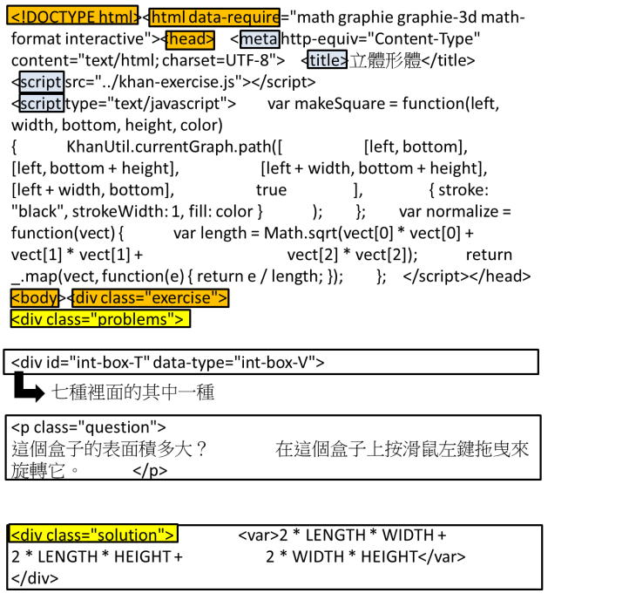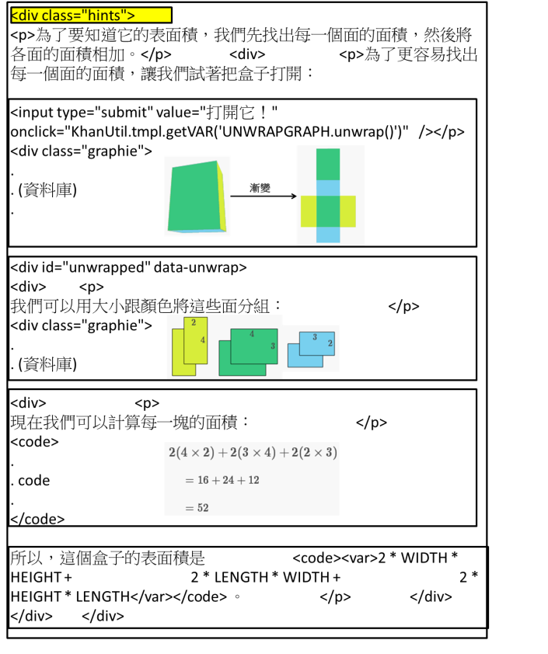

* **轉變可汗練習題範例**

將現有的二位數被一位數整除，更改成，三位數除以二位數而且有餘數的練習題

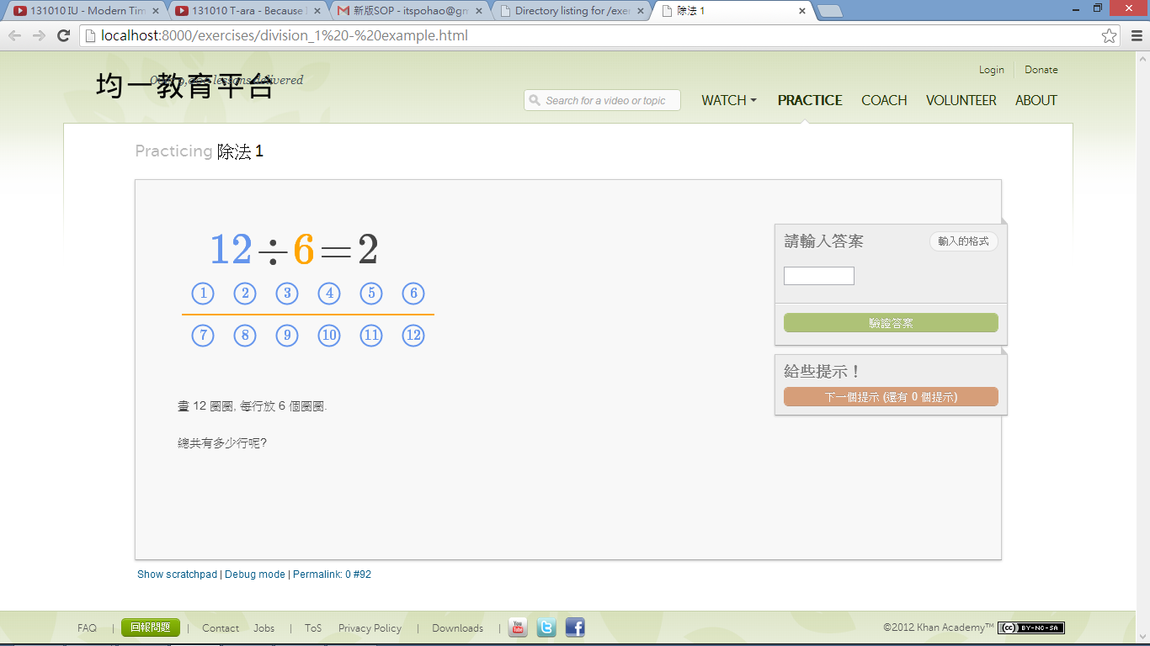 => 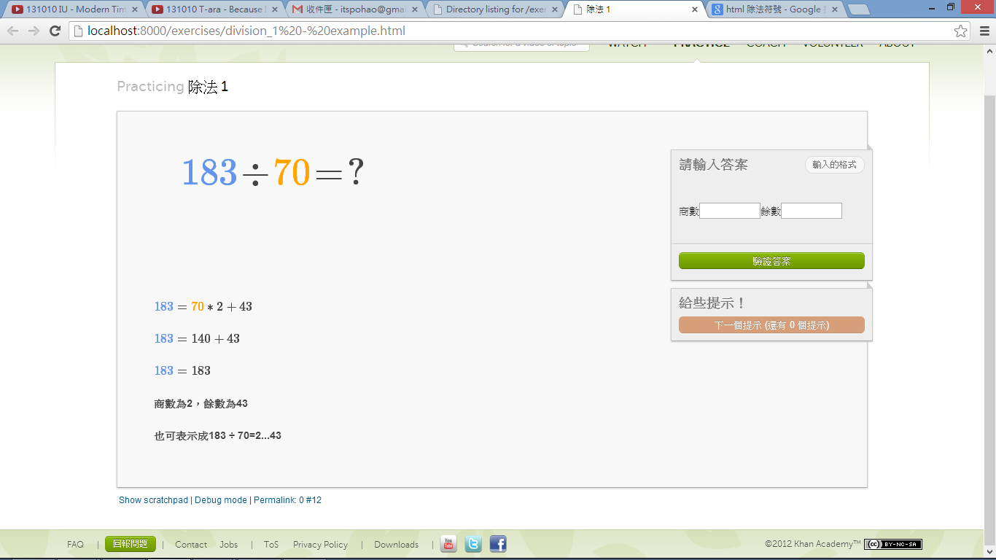

說明: 在<html>與<head>這個部分，有需要時才注意data-require的需求& title的更變。

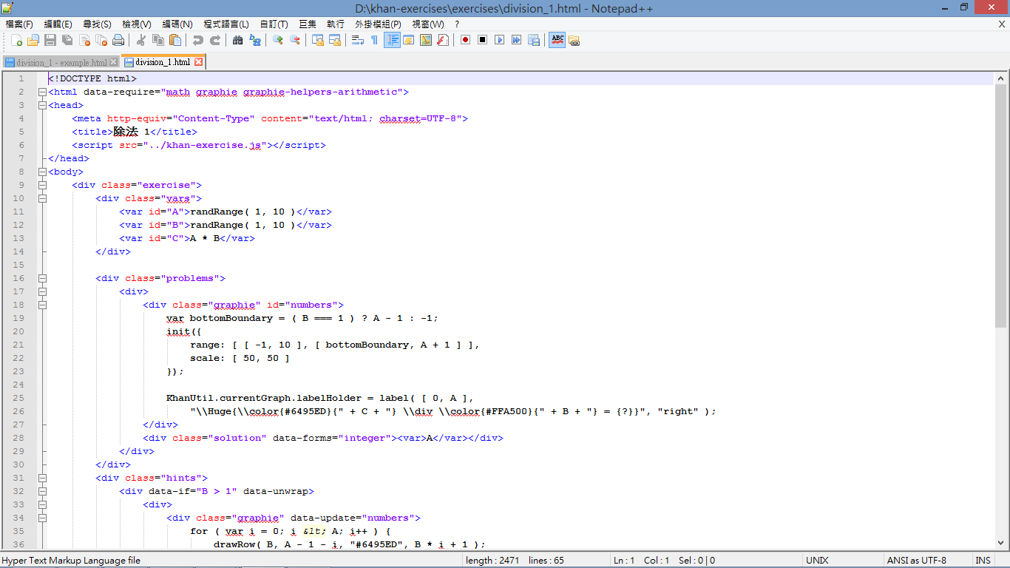

說明:由於變數不同，在此我們將其重新定義成新的變數



=>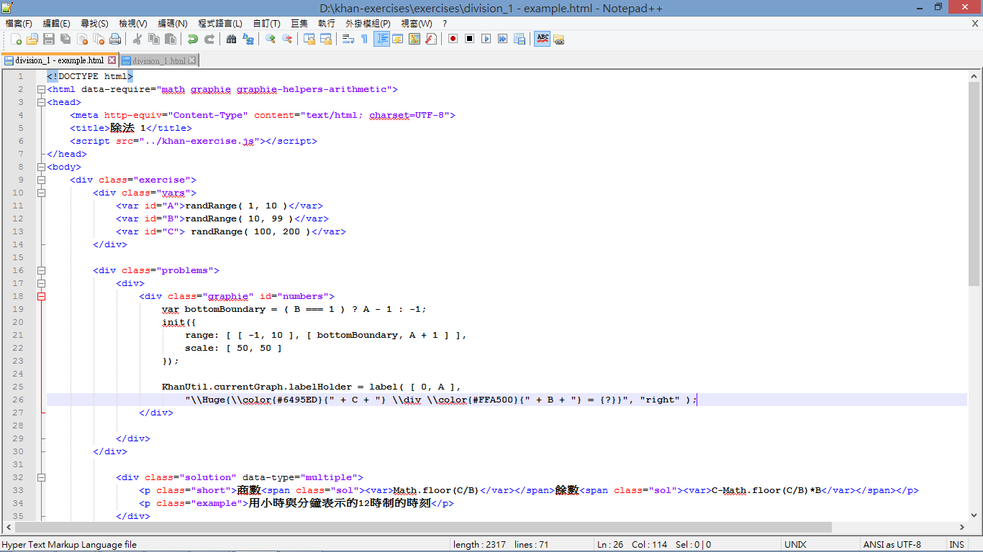

說明:由於變數已經改變，在這裡我們可以直接得到新的算式

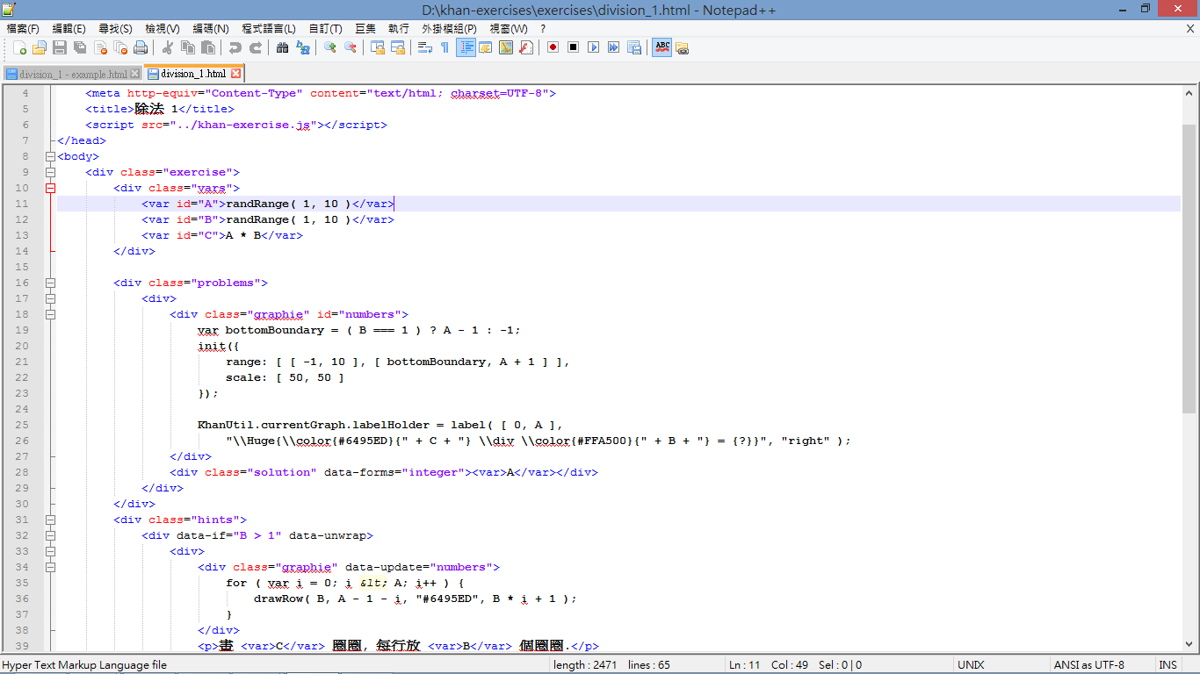

 => 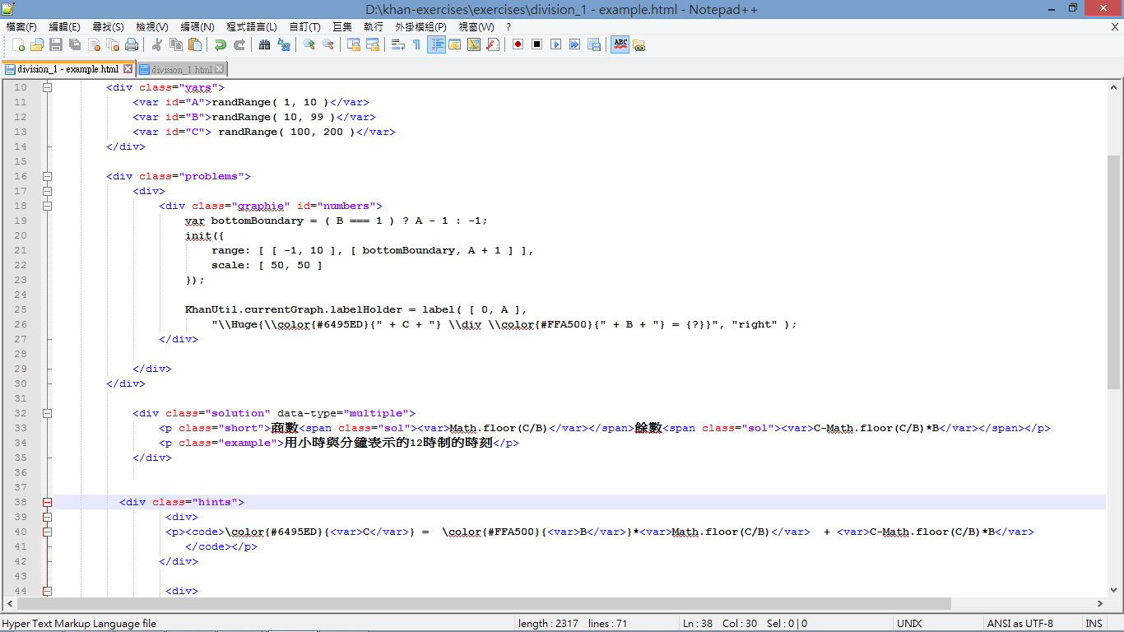

說明: 答案不同，輸入的格式也不同。因此找到類似的輸入題目(ex. telling_time )，借用其格式，更改成我們需要的參數。

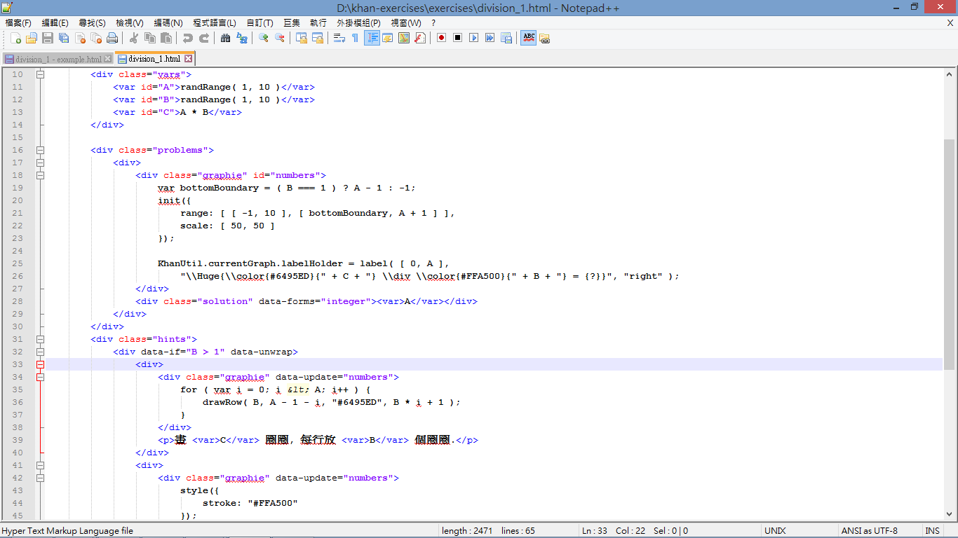 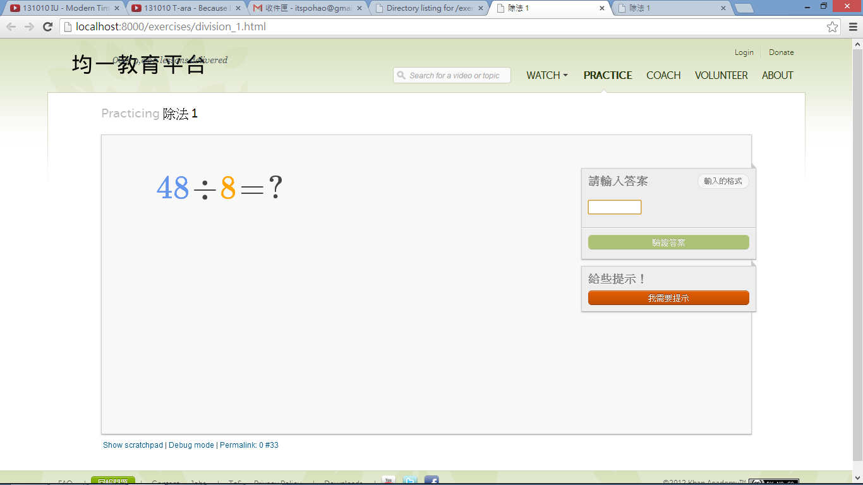=> 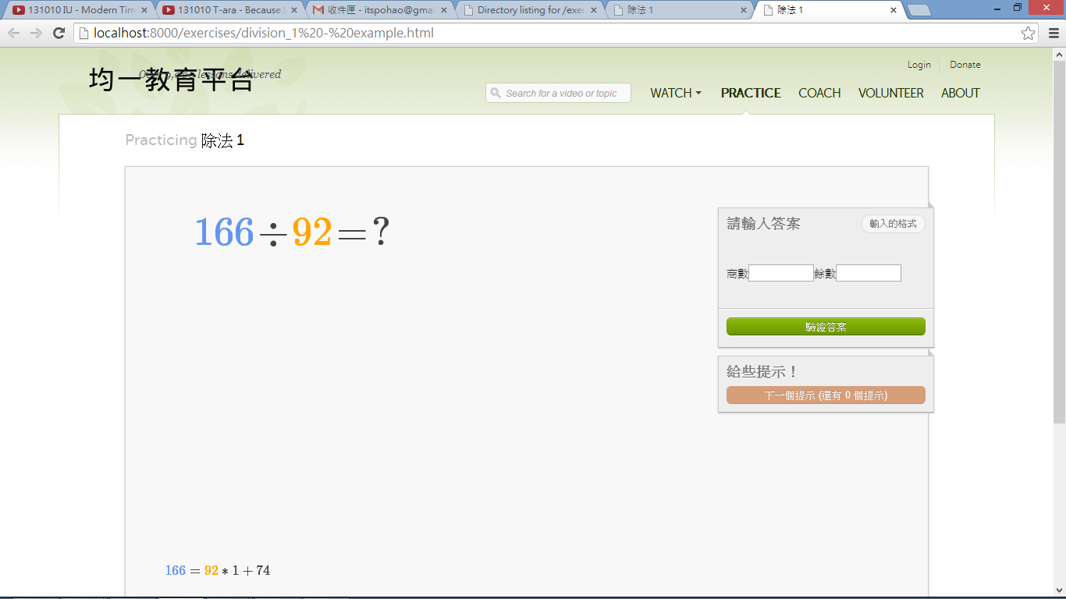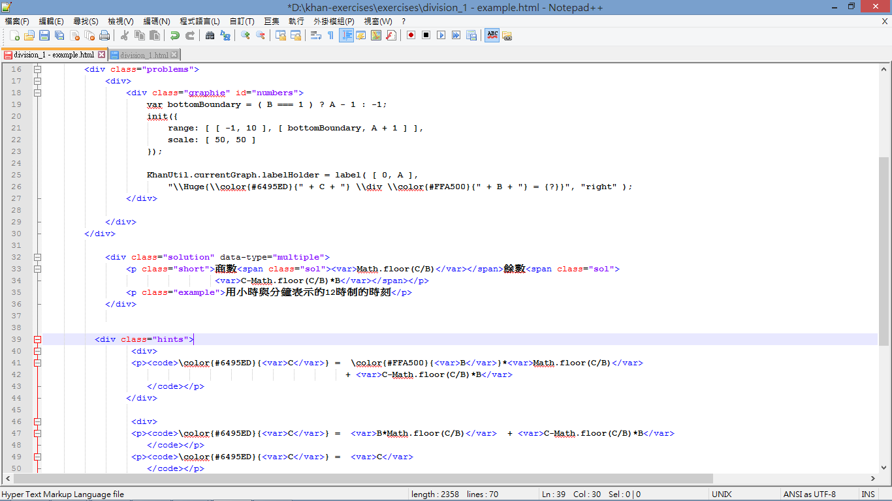

說明: 由於變數範圍改變，原本的解答方式已經不適用於更改過後的題目。因此更改解題方式，使其容易解釋也比較清楚，有時候也必須更改以避開設計複雜的程式碼。

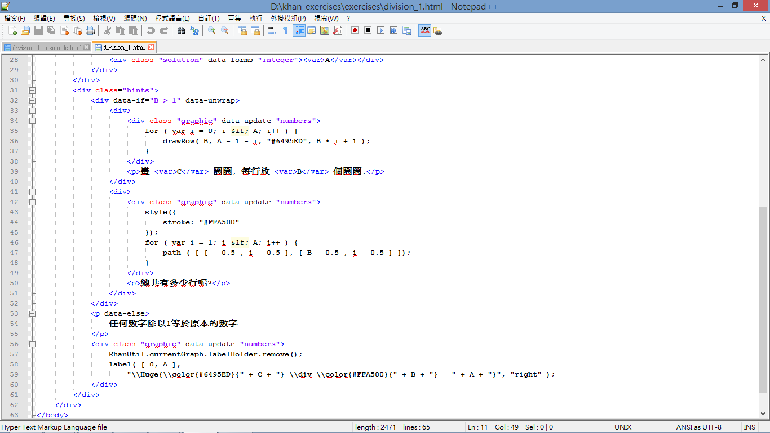

=>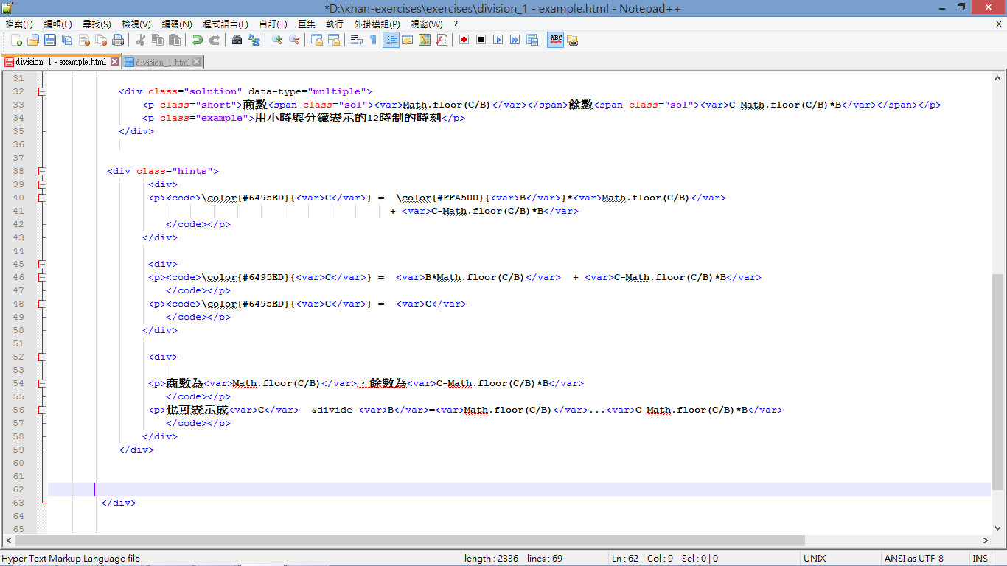

* **後記**

建立好一個Exercise html 檔並不難，只要參考這幾個範例，並且熟記架構，相信面對大部分的題型都再也不會是問題。

一個建議是，多看多比較，你會發現架構基本上其實都一樣，東拼西湊便是一個新的題型。

謝謝。